Министерство образования
Свердловской области
государственное автономное профессиональное
образовательное учреждение
Свердловской области
«Нижнетагильский строительный колледж»

МЕТОДИЧЕСКАЯ РАЗРАБОТКА
ВНЕКЛАССНОГО МЕРОПРИЯТИЯ
ЭКОЛОГИЧЕСКОЙ НАПРАВЛЕКННОСТИ
«ЭКОЛОГИЧЕСКИЙ ДЕСАНТ: ВОЗРОЖДЕНИЕ ИСТОРИЧЕСКОГО ЛАНДШАФТА»

для студентов специальности 35.02.12
«Садово-парковое и ландшафтное строительство»

Автор-исполнитель: преподаватель
специальности 35.02.12
«Садово-парковое и ландшафтное строительство»
Орлова Наталья Владимировна

Нижний Тагил
2026

СОДЕРЖАНИЕ
1.Пояснительная записка…………………………………………………………………. | 3
2. Подготовительный этап ……………………………………………………………….. | 3
3. Структура и содержание мероприятия ………………………………………............. | 4
4. Методическое обеспечение………………………………………... ………………… | 5
5. Критерии оценки эффективности мероприятия………….…………………….…… | 5
Заключение……...………………………………………………………………………… | 7
Список использованных источников ……………………………………………………. | 8
Приложение А……………………………………………………………………………... | 9
Приложение Б……………………………………………………………………………... | 11
Приложение В……………………………………………………………………………...  Приложение Г………………………………………………………………………….......  Приложение Д……………………………………………………………………………... | 12  13  14

1 ПОЯСНИТЕЛЬНАЯ ЗАПИСКА
  - Актуальность и концепция мероприятия
Внеклассное мероприятие «Экологический десант» представляет собой практико-ориентированною волонтерскую акцию, интегрированную в учебно-воспитательный процесс. Его проведение на территории объекта промышленного наследия – старого Демидовского завода в г. Нижний Тагил –подчеркивает междисциплинарную связь между экологией, историей, ландшафтным дизайном и вопросами сохранения культурного наследия. Мероприятие направлено на трансформацию теоретических знаний, полученных на занятиях по «Основам садово-паркового искусства», «Экологии», и «Технологии работ», в реальный социально и экологически значимый результат.
  - Цель: Формирование у будущих специалистов сферы ландшафтного строительства профессиональной ответственности, экологического сознания и практических навыков природоохранной деятельности через включение в реальный проект по реабилитации исторической территории.
  - Задачи:
а) образовательные: закрепить на практике умения по идентификации древесной поросли, правила безопасной работы с ручным садовым инструментом (секаторы, сучкорезы, ручные пилы), организация рабочего места и утилизация растительных отходов;
б) воспитательные: воспитать чувство гражданской ответственности, бережного отношения к природному и историко-культурному наследию родного города, развить навыки командной работы и взаимопомощи;
в) развивающие: развить критическое мышление в оценке состояния территории, способность видеть ландшафтный потенциал деградированных пространств, предложить варианты их дальнейшего благоустройства.
  - Целевая аудитория: студенты 2-3 курсов специальности 35.02.12 «Садово-парковое и ландшафтное строительство»
  - Время и место проведения: сентябрь 2025г., территория памятника федерального значения «Старый Демидовский завод» (Нижний Тагил).
  - Форма проведения: выездная волонтерская акция (экологический десант) с элементами проблемной лекции и практикума.

2 ПОДГОТОВИТЕЛЬНЫЙ ЭТАП (ОРГАНИЗАЦИЯ МЕРОПРИЯТИЯ)
2.1 Преподаватель (организатор):
Согласование мероприятия с администрацией колледжа и музеем – заповедником «Горнозаводской Урал» (или иным ответственным учреждением) с оформлением необходимых документов (заявка, договор о сотрудничестве, приказ).
Проведение инструктажа по технике безопасности с обязательной росписью студентов в журнале. Особое внимание уделить правилам работы с режущим инструментом, переносу тяжестей, правильной стойке и хватке.
Разработка и предоставление студентам краткого информационного пакета об истории Демидовского завода и его значении.
Формирование бригад (3-4 человека) и назначение бригадиров из числа наиболее ответственных студентов.
Организация необходимого инвентаря (перчатки, мешки для мусора, секаторы, сучкорезы, пилы ручные) и средства первой помощи (аптечка).
Организация питьевого режима и, при необходимости, питания участников.

2.2 Студенты:
Изучение материалов по истории объекта.
Прохождение инструктажа по ТБ
Ознакомление с планом территории и зонами ответственности бригад.

3 СТРУКТУРА И СОДЕРЖАНИЕ МЕРОПРИЯТИЯ
3.1 Вводная часть (30 минут на месте)
Построение, приветствие. Объявление целей и задач десанта.
Мини –лекция «Место памяти как объект ландшафтного проектирования». Краткий рассказ об истории завода, его роли в развитии города и региона. Акцент на том, что ландшафтный специалист работает не только с природой, но и с историческим контекстом (согласно приложению А).
Формулировка проблемы: как совместить экологическую реабилитацию с сохранением духа места?
Инструктаж на местности: Определение границ работы. Демонстрация приемов безопасного удаления поросли (техника среза «на кольцо» у основания, работа с корневой порослью). Разъяснение, какие виды отходов складывать отдельно (крупные ветви, мелкая поросль, бытовой мусор).
Распределение по бригадам и зонам работы.

3.2 Основная (практическая) часть (3-3,5 часа)
Работа бригад по очистке закрепленных участков:
- сбор бытового мусора;
- выявление и удаление агрессивной поросли (клен, тополь, ива), затрудняющей восприятие исторических сооружений и наносящей вред фундаментам;
- аккуратная укладка срезанного материала в отведенные места для последующего вывоза.
Роль преподавателя: постоянный обход бригад, контроль за соблюдением техники безопасности, оказание консультативной помощи (идентификация растений, оценка необходимости удаления), мотивация и фотосъемка процесса.
3.3 Заключительная часть (45-50 минут)
Сбор и упаковка инвентаря. Контроль за очисткой рабочих мест.
«Круглый стол» на свежем воздухе. Обсуждение результатов.
Вопросы для обсуждения:
- Что оказалось самым сложным в практической работе?
- Как изменилось ваше восприятие этой территории после проделанной работы?
- Каким вы видите будущее этого места? Какие элементы благоустройства, на ваш взгляд, здесь уместны (дорожки, малые формы, видовые точки, ассортимент растений)?
- Как профессиональные знания помогли вам сегодня?
Подведение итогов преподавателем.
Выражение благодарности студентам за труд. Подчеркивание значимости их вклада не только в экологию, но и в сохранение исторической памяти города. Анонс возможных перспектив (например, разработка студенческого эскиза благоустройства данной территории в рамках курсового проекта).

4 МЕТОДИЧЕСКОЕ ОБЕСПЕЧЕНИЕ
Наглядные материалы: карта-схема территории с разметкой участков, исторические фотографии завода (согласно приложению Б).
Инструменты и экипировка: садовый инструмент (секаторы, сучкорезы, пилы), рабочие перчатки, мешки для мусора разного объема.
Средства ТБ: аптечка, инструкции по ТБ (согласно приложению Д).
Раздаточный материал: памятка по правильной обрезке деревьев и кустарников (согласно приложению Г, В).

5 КРИТЕРИИ ОЦЕНКИ ЭФФЕКТИВНОСТИ МЕРОПРИЯТИЯ
Оценка «5» (отлично) - соблюдение инструктажа по технике безопасности (работа в перчатках, правильное использование инструментов, осторожность). Качественное выполнение задания (корчевание поросли с корнем или подрезка), полный сбор мусора в предназначенные мешки, аккуратность складирования мусора и растительных остатков в указанном месте. Рациональное использование рабочего времени, отсутствие длительных перерывов без необходимости. Выполнение взятого на себя объема работ (участок, количество мешков). Взаимопомощь при выполнении сложных задач (выкорчевывание крупной поросли). Распределение ролей в мини-группе (кто работает инструментом, кто собирает, кто относит). Внимательность и вовлеченность на экскурсии/лекции, наличие вопросов по теме. Точность и полнота ответов на вопросы преподавателя. Глубина осмысления проведенного дня: что узнал нового об истории и экологии, какие выводы сделал. Конструктивные предложения по благоустройству данной местности.
Оценка «4» (хорошо) - соблюдение инструктажа по технике безопасности (работа в перчатках, правильное использование инструментов, осторожность). Есть незначительные недочеты в качестве выполнения задания, рационального использования рабочего времени, отсутствие длительных перерывов без необходимости. Выполнение взятого на себя объема работ (участок, количество мешков). Взаимопомощь при выполнении сложных задач (выкорчевывание крупной поросли). Распределение ролей в мини-группе (кто работает инструментом, кто собирает, кто относит). Внимательность и вовлеченность на экскурсии/лекции, наличие вопросов по теме. Точность и полнота ответов на вопросы преподавателя, конструктивные предложения по благоустройству данной местности менее детализованы. Глубина осмысления проведенного дня: что узнал нового об истории и экологии, какие выводы сделал.
Оценка «3» (удовлетворительно) – соблюдение инструктажа по технике безопасности (работа в перчатках, правильное использование инструментов, осторожность). Работа выполнена формально, с ошибками. Поросль хаотично обламывалась, а не удалялась с корнем или методом подрезки. Мусор с территории собран не полностью, складирован в отведенном месте. Нерациональное использование рабочего времени. Выполнение взятого на себя объема работ (участок, количество мешков). Распределение ролей в мини-группе (кто работает инструментом, кто собирает, кто относит). Невнимательность и не вовлеченность на экскурсии/лекции, нет вопросов по теме. Конструктивные предложения по благоустройству данной местности носят общий характер, слабо привязаны к конкретным результатам анализа.
Оценка «2» (неудовлетворительно) – несоблюдение требований инструктажа по технике безопасности (работа без перчаток, неправильное использование инструментов, неосторожность). Грубые ошибки в методике проведения работ (поросль хаотично обламывалась, а не удалялась с корнем или методом подрезки).
Мусор складирован в кучи, без перемещения в специально отведенное место. Нерациональное использование рабочего времени, длительные перерывы без необходимости. Взятый на себя объем работ не выполнен (участок, количество мешков). Взаимопомощь при выполнении сложных задач (выкорчевывание крупной поросли), распределение ролей в мини-группе (кто работает инструментом, кто собирает, кто относит) не наблюдалась. Нет внимательности и вовлеченности на экскурсии/лекции, наличие вопросов по теме. Отсутствие ответов на вопросы преподавателя, осмысления проведенного дня: что узнал нового об истории и экологии, какие выводы сделал. Нет предложений по благоустройству данной местности.

ЗАКЛЮЧЕНИЕ
Данное мероприятие является эффективной формой профессионального и гражданского становления будущих специалистов-ландшафтников. Оно выходит за рамки учебной аудитории, позволяя студентам ощутить реальную причастность к преобразованию городской среды, осознать этическую и экологическую составляющую своей профессии. «Экологический десант» служит не только акцией по уборке, но и первым шагом в диалоге между новым поколением созидателей и историческим наследием промышленного Урала.

СПИСОК ЛИТЕРАТУРНЫХ ИСТОЧНИКОВ

Нормативно-правовая и методологическая основа
- Федеральный закон от 10.01.2002 №7-ФЗ «Об охране окружающей среды (с изм.)
- Федеральный закон от 30.03.1999 №52-ФЗ «О санитарно-эпидемиологическом благополучии населения»
- Стратегия экологической безопасности РФ
- Методические рекомендации по организации и проведению субботников, мероприятий по уборке и благоустройству территорий (региональные и муниципальные акты)
- ГОСТ Р 58875-2020 «Добровольчество (волонтерство). Общие требования к организации добровольческой (волонтерской) деятельности»
Экологические основы и природоохранная деятельность
- Биологический энциклопедический словарь. /Гл. ред. М.С. Гиляров. - М.: Сов. Энциклопедия, 1986.
- Небел, Б. Наука об окружающей среде: как устроен мир. В 2-х т.- М.: Мир, 1993
- Одум, Ю. Основы экологии. - М.: Мир, 1975.
- Реймерс, Н.Ф. Природопользование: Словарь-справочник. – М.: Мысль, 1990
- Шилов, И.А. Экология. – М.: Высшая школа, 2018.
Специальная литература по садово-парковому и ландшафтному строительству
- Александровская , З.В., и др. Экологический каркас в планировке городов. – М.: Изд-во Ассоциации строительныз вузов, 2004.
- Горохов, В.А. Зеленая природа города. – М.: Стройиздат, 2003
- Теодоронский, В.С, Белый, А.И. Садово-парковое строительство и хозяйство. – М.: Издательский центр «Академия», 2019.
- Сокольская, О.Б., Теодоронский, В.С. Ландшафтная архитектура: специализированные объекты. – М.: Издательский центр «Академия», 2018.
- Рубцов, Л.И. Дендрология. М.: Высшая школа, 2018.
Практикумы, руководства и пособия по полевым работам
- Методы полевых экологических исследований. / Под ред. В.П. Чижова. – М.: МГУ, 1996.
- Определитель растений, «Флора средней полосы России», И.А., Губанов и др.
- Пособие по инвентаризации и паспортизации зеленых насаждений
- Руководство по проведению полевых практик по экологии. / Сост. А.В. Голубков .- Спб., 2002

ПРИЛОЖЕНИЕ А
МИНИ-ЛЕКЦИЯ «МЕСТО ПАМЯТИ КАК ОБЪЕКТ ЛАНДШАФТНОГО ПРОЕКТИРОВАНИЯ»
Завод был построен Никитой Демидовичем Антюфеевым (Демидовым) и пущен в 1725. Это был железоделательный и чугуноплавильный завод, один из первых и ключевых в огромной горнозаводской империи Демидовых на Урале. Он работал на базе богатейших месторождений Высокогорского железного рудника.
«Завод-крепость». Изначально это было мощное оборонительное сооружение с высокими стенами и башнями, так как в то время существовала угроза набегов. Завод был одновременно и производственным, и административным центорм всего Тагильского округа.
Здесь работал знаменитый механик – самоучка Ефим Артамонов, который, по легенде, сконструировал первый в России велосипед.
В 1834 году отец и сын Черепановы построили здесь первые паровозы в России.
Тагильское железо (клеймо «Старый соболь») славилось по всей Европе и использовалось, например, для строительства каркаса статуи Свободы в Нью-Йорке.
Упадок и остановка (1987 год). Завод работал почти 262 года, что является уникальным случаем в мировой истории промышленности. Однако к концу XX века морально и физически устаревшее производство в центре города стало экономически нецелесообразным и экологически опасным. В 1987 году доменная печь №1 (последняя действующая) была потушена.
Современность – музей-заповедник. С 1989 года территория завода является историко-техническим музеем-заповедником «Горнозаводской Урал» (филиал Нижнетагильского музея заповедника). Это один из самых масштабных и аутентичных индустриальных музеев России под открытым небом.
Роль в жизни города: тогда и сейчас.
Тогда (XVIII – XX века). Градообразующее предприятие. Вокруг завода вырос сначала рабочий поселок, а затем и весь город Нижний Тагил. Вся инфраструктура- дороги, жилье, школы, больницы- создавались для обеспечения завода.
Экономический стержень. Завод был главным работодателем и источником благосостояния региона. Он определял ритм жизни города.
Культурный и социальный центр. При заводе существовали школы, библиотека, госпиталь. Демидовы (особенно Павел Николаевич и его управляющие) способствовали развитию искусства и образования.
Сейчас (XXI век). Главный исторический символ. Завод-визитная карточка города, место, куда везут всех гостей города, чтобы показать истоки Тагила..
Объект культурного наследия, памятник федерального значения, охраняемый государством. Его сохранение-вопрос национальной идентичности.
Архитектурная доминанта. Здание заводоуправления , цеха, плотина на реке Тагил, формируют уникальный исторический ландшафт в самом центре современного города.
Проблемы и дискуссии. Судьба завода не всегда была гладкой. Долгие годы шли споры между сторонниками полной музеефикации и теми, кто предлагал интегрировать старые цеха в современную городскую застройку (например, сделать там торгово-развлекательный центр). К счастью, победила концепция сохранения исторического наследия. Однако музей требует постоянных и значительных инвестиций в реставрацию и поддержание огромной территории.
Итог. Старый демидовский завод-это живая история в камне и металле. Он перестал быть производителем чугуна, но превратился в производителя исторической памяти, культурных

ПРИЛОЖЕНИЕ А
МИНИ-ЛЕКЦИЯ «МЕСТО ПАМЯТИ КАК ОБЪЕКТ ЛАНДШАФТНОГО ПРОЕКТИРОВАНИЯ»

ценностей и городской идентичности. Это место, где Нижний Тагил буквально может прикоснуться к своим корням и осознать свою уникальную роль в истории России.

ПРИЛОЖЕНИЕ Б
ИСТОРИЧЕСКИЕ ФОТОГРАФИИ ЗАВОДА

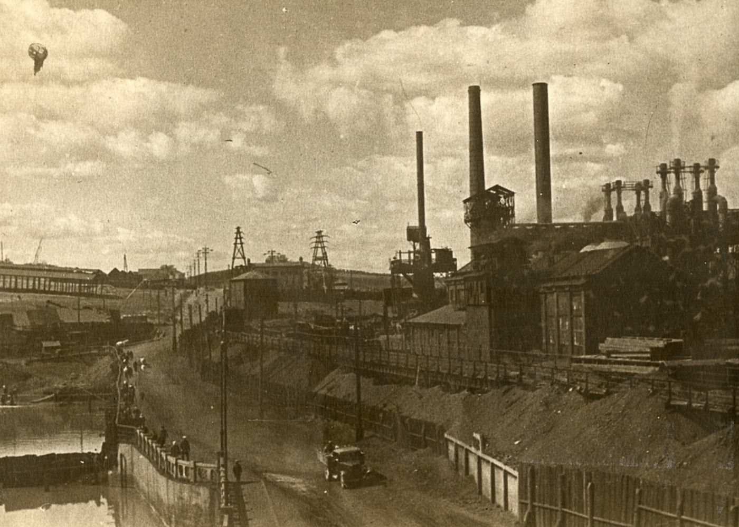
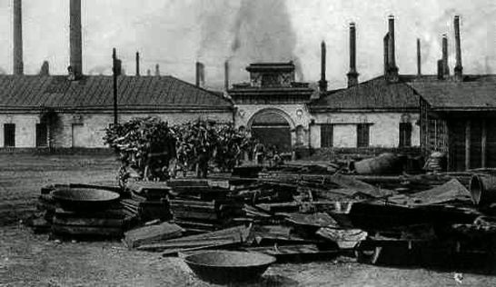
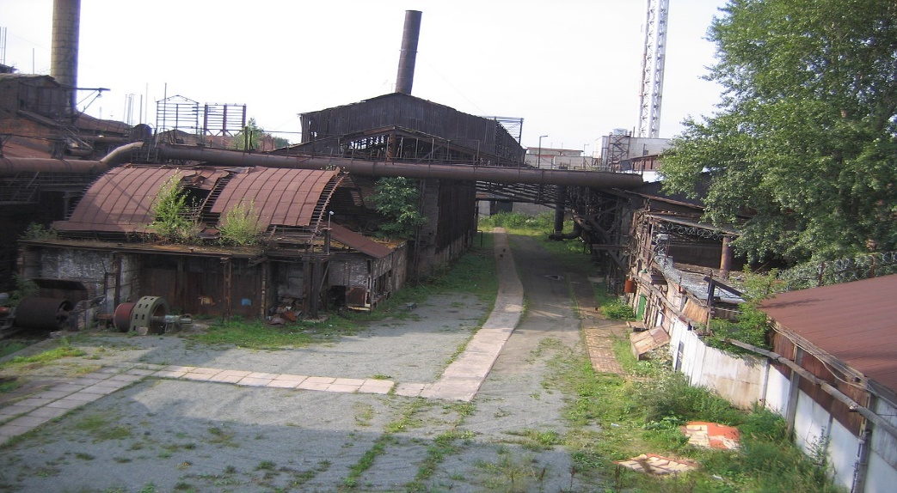

ПРИЛОЖЕНИЕ В
ПАМЯТКА ПО ПРАВИЛЬНОЙ ОБРЕЗКЕ КУСТАРНИКОВ

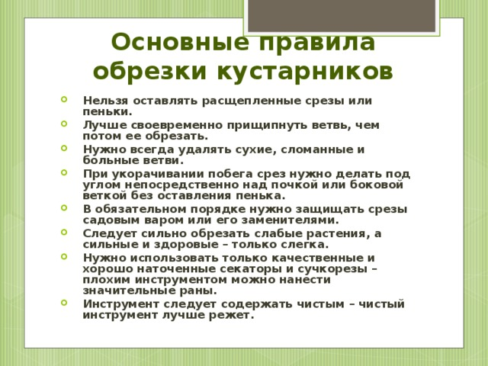

ПРИЛОЖЕНИЕ Г
ПАМЯТКА ПО ПРАВИЛЬНОЙ ОБРЕЗКЕ ДЕРЕВЬЕВ

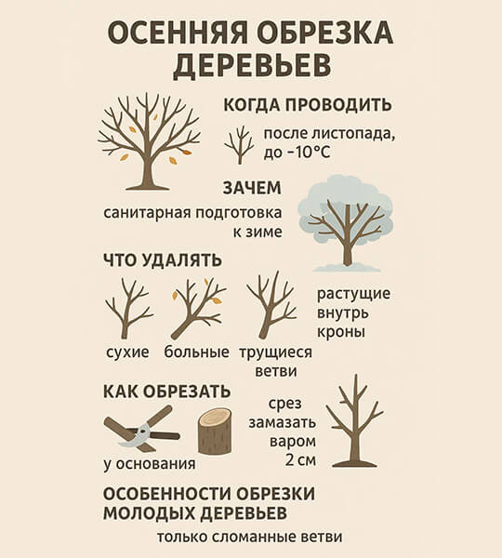

ПРИЛОЖЕНИЕ Д
ИНСТРУКЦИЯ ПО БЕЗОПАСНОСТИ ДЛЯ СТУДЕНТОВ ПРИ УБОРКЕ ТЕРРИТОРИИ

1 ОБЩИЕ ТРЕБОВАНИЯ ОХРАНЫ ТРУДА
1.1. К работам по уборке территории во время проведения субботников допускаются студенты, не имеющие медицинских противопоказаний, прошедшие в установленном порядке у непосредственного руководителя работ инструктаж по вопросам безопасности и обеспеченные средствами индивидуальной защиты (в случае необходимости) согласно характера выполняемых работ.
1.2. Студенты, привлекаемые к работам по уборке территории, обязаны: выполнять только ту работу, которая им поручена и по которой они проинструктированы по охране труда; применять выдаваемые им средства индивидуальной защиты; соблюдать требования правил внутреннего распорядка для студентов, личной гигиены, настоящей инструкции.
1.3. При уборке помещений и территории на студентов могут воздействовать опасные и вредные производственные факторы: движущиеся транспортные средства и механизмы, перемещаемые контейнеры (баки) с мусором; повышенная запыленность воздуха рабочей зоны; старые кромки, заусенцы и шероховатость на поверхностях инвентаря и инструмента; физические перегрузки.
1.4. Студент должен правильно применять выданные ему средства индивидуальной защиты. Уборку предметов (ветки деревьев, стекло и т.п.) работник должен выполнять в защитных рукавицах (перчатках).
1.5. Не допускается разведение костров и сжигание бытовых отходов, смета листьев, веток деревьев и мусора;
1.6. Запрещается употреблять, находиться на рабочем месте, территории учреждения в состоянии алкогольного, наркотического или токсического опьянения, курить на территории объекта.
1.7.Запрещается покидать место работ без уведомления об этом непосредственного руководителя работ.
1.8. Лица, допустившие невыполнение или нарушение правил безопасности, привлекаются к дисциплинарной ответственности в соответствии с правилами внутреннего распорядка студентов.
2 ТРЕБОВАНИЯ ОХРАНЫ ТРУДА ПЕРЕД НАЧАЛОМ РАБОТ
2.1. Получить задание и пройти инструктаж по безопасным приемам и методам, работы у непосредственного руководителя работ.
2.2. Привести в порядок и надеть специальную одежду, другие средства индивидуальной защиты.
2.3. Получить инструмент и инвентарь, осмотреть рабочую зону (место работы), убедиться в возможности безопасного выполнения работ.
3 ТРЕБОВАНИЯ ОХРАНЫ ТРУДА ВО ВРЕМЯ РАБОТЫ
3.1. Уборку пешеходных дорожек, тротуаров производить, по мере возможности, передвигаясь навстречу пешеходам.
3.2. Производить уборку территории, находясь лицом к встречному транспорту.
3.3. Установить на убираемых участках в зоне движения транспорта со стороны движения транспортных средств на расстоянии 5 — 7 м от рабочего места переносные ограждения, выкрашенные в сигнальный цвет.

ПРИЛОЖЕНИЕ Д
ИНСТРУКЦИЯ ПО БЕЗОПАСНОСТИ ДЛЯ СТУДЕНТОВ ПРИ УБОРКЕ ТЕРРИТОРИИ
3.4. При появлении транспорта на убираемом участке территории прекратить работу на время его проезда или маневрирования, следить за его перемещением находясь в безопасном месте. В кузов автомобиля не залазить, во время движения мусор в кузов не бросать.
3.5. При погрузке мусора на автомобили или при складировании его в отведенное место располагаться с наветренной стороны.
3.6. При погрузки веток, побегов и т.д. в кузов автомобиля не трамбовать их прыжками и подобными действиями.
3.7. Не оставлять грабли в горизонтальном положении, зубьями вверх.
3.8. Не разрешается:
- оставлять инструмент и инвентарь на тротуарах и проезжей части;
- выполнять чистку электроосветительной арматуры и светильников. Эта работа выполняется электротехническим персоналом;
- работать в условиях недостаточной видимости
4 ТРЕБОВАНИЯ ОХРАНЫ ТРУДА ПО ОКОНЧАНИИ РАБОТЫ
4.1. Привести в порядок место работы.
4.2. Инструмент, инвентарь и средства индивидуальной защиты сдать в места их
хранения, лицу их выдавших.
4.3. Об окончании работ и всех замечаниях доложить руководителю работ.
4.4. Вымыть с мылом лицо, руки.

